Яськова С. Ю.,
учитель английского языка МБОУ СОШ № 9,
Приморский край, г. Находка
Технологическая карта урока по учебному предмету “Английский язык” в 5-ом классе на тему “A space hotel” (“Космический отель”)
Тип урока: | Урок - фантазия
Авторы УМК: | М. В. Вербицкая, Б. Эббс, Э. Уорелл, Э. Уорд
Цели урока: | Развитие навыков аудирования, чтения, письма, говорения
Планируемые образовательные результаты | Личностные: Развитие творческого мышления и воображения; формирование мотивации изучения иностранных языков и стремление к самосовершенствованию в образовательной области “Иностранный язык”; развивать навыки сотрудничества  Метапредметные: Развитие коммуникативной компетенции, включая умение взаимодействовать с окружающими  Предметные: распознавать и употреблять изученные ЛЕ, речевые клише; сравнивать языковые явления родного и иностранного языков на уровне отдельных слов; воспринимать на слух несложный аутентичный текст, выделяя необходимую информацию; извлекать запрашиваемую информацию из прочитанного текста; расспрашивать собеседника и отвечать на его вопросы; строить монологическое высказывание с опорой; заполнять таблицу
Оборудование: | Аудио, интерактивная доска, карточки, плакат с планетами (только транскрипция)
Образовательные ресурсы: | https:rosuchebnik.ru

Технологическая карта урока
Этапы урока | Деятельность учителя | Деятельность учащихся | УУД
1.ОУД  Мотивация  Цель – устойчивый интерес к знаниям  2.Постановка учебной задачи  Цель – создание проблемной ситуации | Good morning! I’m very glad to see you.  Today our lesson will be unusual and I hope it will be quite interesting. So, we have 2 companies: Russian company and American company. Shake your hands and smile to each other.  Now… look at the board and read the puzzle message.  there, to the planet, Go, build, and, a space hotel. | Ученики делятся на две группы. При входе в кабинет получают значок в виде космического корабля с буквой “R” или “A”  ( “R”- Русская компания; “A”- Американская компания )  Пожимают руки и улыбаются друг другу.  Расшифровывают сообщение  Go to the planet and build a space hotel there. | П  К  Р
3. Основной этап  Цель- развитие навыков письма, произношения | *Look at the names of the spaceships and write which planet they are going to. Read.  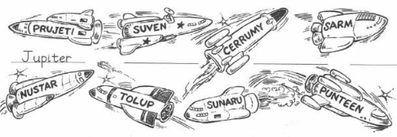 | 1.Пишут названия планет, к которым летят эти космические корабли  ( работают у доски) + самопроверка  2.Читают ( для слабых учеников есть опора- транскрипция ) | П  К

Цель - развитие навыков говорения  Цель - развитие навыков аудирования  Цель - сохранение мотивации  Цель - развитие навыков чтения | *Choose the planet where you are going to build your space hotel.  Where are you going to build the hotel?  *How long does it take to reach your planet from the Earth? Do you know? Listen and find out.  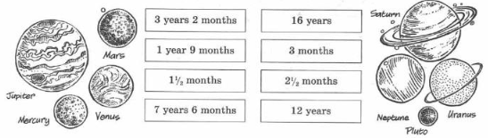  *Речевая разминка  Let’s sing a song.  *Do you think there will ever be hotels in space? I have an article about company which is planning the hotel in space. Why don’t you read this article. Listen, read and answer: Who is planning the hotel in space? | *Каждая компания обсуждает, на какой планете будет строить космический отель, проговаривает вслух.  We are going to build our hotel…  *Слушают текст и выясняют, сколько времени потребуется, чтобы долететь от Земли до нужной планеты.  Компании интересуются друг у друга - How long does it take to reach your planet from the Earth?  It takes… to reach… from the Earth.  Поют песню ( стр. 62 упр. 19 )  Читают текст и одновременно слушают.  Отвечают на вопрос: Japanese company is planning the hotel in space. | К  П  К  К  П  К

Цель - развитие навыков говорения  Цель - развитие навыков письма | *Now we are going to work in circles. Use your cards. (на карточках (№1) с одной стороны текст, с другой - вопросы )  Russian company American company  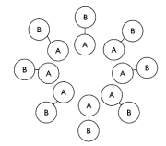  *Oh, it’s time to think about details of designing your own space hotel. Don’t forget about your mission. Answer the questions and complete the table. Give short answers. Your answers can be different. The more interesting, unusual ideas you have, the better. Because next lesson each company need to draw the space hotel and represent it.  *At home using your table, give the whole answers to the questions (in written form). | Продолжают работу с текстом.  1 шаг. Students A – ask the questions, students B – answer them ( задача учеников А- запомнить ответы)  2 шаг. Ученики А и В меняются местами (т.е. внутренний круг переходит во внешний). Ученики из внешнего круга пересказывают текст, опираясь на вопросы.  Каждый ученик заполняет таблицу ( № 2 )  (дают краткие ответы на вопросы)  Домашнее задание выполняют на обратной стороне карточки.  ( письменно дают полные ответы на вопросы) | К  Р
4.Рефлексия  Цель - подведение итогов | Write down the name of your classmate who helped you today on the back of the “spaceship”. How did he / she help you? | Пишут на обратной стороне значка имя и слова благодарности тому однокласснику, который каким-то образом помог ему на уроке. | Р
Карточка 1 1 сторона 2 сторона
Questions |  | Text
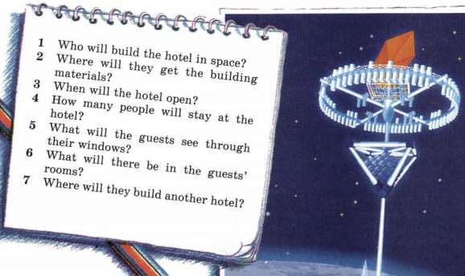 |  | A Japanese company is planning this hotel in space. Robots will build the hotel. They will get the materials to build the hotel from the Moon. The hotel will open in 2025. There will be 100 guests staying at the hotel. They will stay there for six days. Each gest will have a room with a bath, a bed, a wardrobe and a desk. Through their windows, the guests will see the Earth below. They will see the Earth with the Sun rising behind it. The guests will play games and they will relax in the hotel’s swimming pools. The company is planning lots of hotels in space and there will be another hotel on the Moon.
Карточка 2
Questions | Give short answers
1.Who will build the hotel in space?
2.Where will you get the building materials?
3.When will your hotel open?
4.How many people will stay at the hotel?
5.What will the guests see through their windows?
6.What will there be in the guests’ rooms?
+ WILL + V …. .

